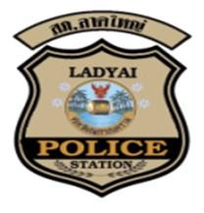
สถานีตำรวจภูธรลาดใหญ่
รายงานผลการปฏิบัติราชการงานสืบสวน
ประจำเดือน ธันวาคม 2567
ปีงบประมาณ 2568

รายงานผลการปฏิบัติงานสืบสวนเดือนธันวาคม 2567

วันนี้ (17 ธ.ค.2567) เวลา 07.00 น
ได้ร่วมกันจับกุมตัว ผู้ต้องหา 1 ราย
โดยกล่าวหาว่า ปล่อยเงินกู้เกินอัตราที่กฏหมายกำหนด
พร้อมด้วยของกลาง
1.รถจักรยานยนต์ ยี่ห้อ Honda รุ่น Wave125 สี แดง เทา หมายเลขทะเบียน กจจ 69 สมุทรสงคราม หมายเลขเครื่องยนต์ NF125PE-0320607 เลขตัวถัง NF125P-0320607 จำนวน 1 คัน
2.รถจักรยานยนต์ ยี่ห้อ Honda รุ่น Wave110I สี ขาว ดำ หมายเลขทะเบียน 1 กว 6712 ชลบุรี หมายเลขเครื่องยนต์ JA144E-0705438 เลขตัวถัง MLHJA1447F5705438 จำนวน 1 คัน
3.รถจักรยานยนต์ ยี่ห้อ Honda รุ่น Wave110I สี ดำ แดง หมายเลขทะเบียน 1 กฆ 8853 ราชบุรี หมายเลขเครื่องยนต์ JA144E-0312852 เลขตัวถัง MLHJA1446D5312852 จำนวน 1 คัน
4.รถจักรยานยนต์ ยี่ห้อ Honda รุ่น Wave125 สี น้ำเงิน ดำ หมายเลขทะเบียน 1 กผ 4341 ประจวบคีรีขันธ์ หมายเลขเครื่องยนต์ NF125TE-0052317 เลขตัวถัง NF125T-0052317 จำนวน 1 คัน
5.รถจักรยานยนต์ ยี่ห้อ Suzuki รุ่น Smash สี เทา ดำ หมายเลขทะเบียน กงษ 57 สมุทรสงคราม หมายเลขเครื่องยนต์ E422-TH481970 เลขตัวถัง BE49A-TH481970 จำนวน 1 คัน
6.รถจักรยานไฟฟ้า ยี่ห้อ LION สี เทา ขาว จำนวน 1 คัน
7.สมุดบันทึกรายการปล่อยเงินกู้ จำนวน 1 เล่ม
8.เอกสารหลักฐานการรับจำนำ จำนวน 11 ชุด
9.สมุดธนาคารกรุงเทพ หมายเลขบัญชี 501-7-11983-4 ชื่อบัญชี นายศรายุทธ สังข์ทอง
10.สมุดธนาคารกสิกร หมายเลขบัญชี 161-1-95583-5 ชื่อบัญชี นายศรายุทธ สังข์ทอง
11.ของเหลวสีฟ้า ไม่ทราบชนิด บรรจุอยู่ภายในขวดพลาสติด สีดำ ฝาสีดำ จำนวน 4 ขวด
12.ยาทามาดอล จำนวน 31 แผง แผงละ 10 เม็ด
13.ยาบีไฟร์ (B5) จำนวน 1 กระปุก
14.ถุงแบ่งบรรจุ ชนิด ปากกดปิด ดึงเปิด ขนาด 4 x 6 ซ.ม. จำนวน 67 ถุง
15.ยาฟาเทค ไซรัป จำนวน 26 กล่อง

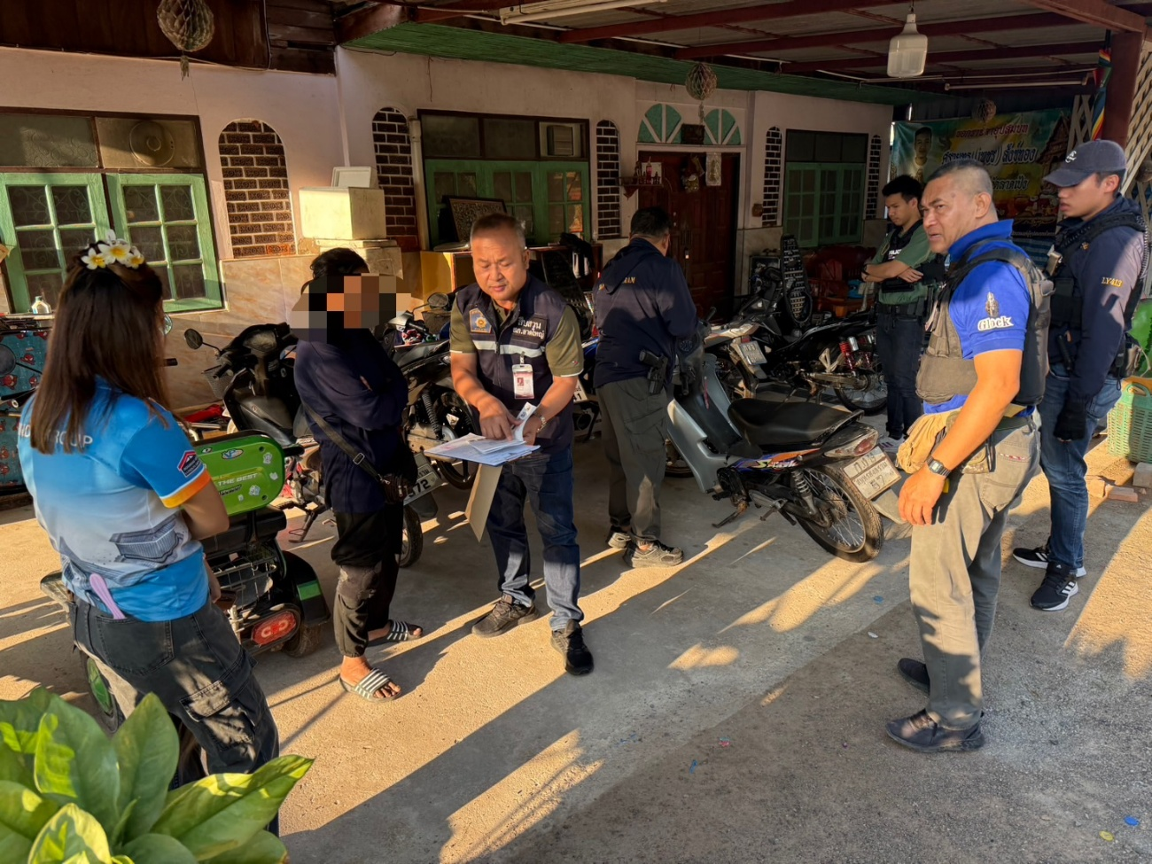

วันนี้ (25 ธ.ค. 2567) เวลา 07.30 น.
ได้ร่วมกันจับกุมตัว ผู้ต้องหา 1 ราย
โดยกล่าวหาว่า
1.มีอาวุธปืนและเครื่องกระสุนปืนไว้ในความครอบครองโดยไม่ได้รับอนุญาต
2.เสพยาเสพติดให้โทษประเภท1(เมทแอมเฟตามีนหรือยาบ้า)โดยฝ่าฝืนกฎหมาย

